ANGLEŠČINA - 4. a in b, torek, 5. 5.
Obvestilo za starše in učence:
V primeru kakršnih koli težav, nejasnosti ... sem dosegljiva na elektronski naslov:
nbogataj@os-cerkno.si
Pošljite mi svoje delo (obvezno, pa tiste naloge, za katere napišem), vprašanja, opažanja, mogoče je treba kakšnemu učencu dodatno pomagati.
Vaše poslano delo bom upoštevala pri zaključevanju ocene.
V četrtek boste dobili navodila za kratko govorno predstavitev. Tisti učenci, ki niste pisali zadnjega testa, boste morali to še posebej skrbno narediti. Takih učencev je 9. Med njimi ste tudi taki, ki se mi v 6 tednih niste oglasili niti z eno samo narejeno nalogo.
Lep pozdrav,
učiteljica Nives

- Ponovimo: ponovno si oglej video oz. ppt predstavitev za vprašalne povedi in odgovore. TUKAJ!

- Ponovno poslušaj in zapoj pesmico na strani 94.

- Danes pa zgodbica At the house (str. 96 v učbeniku). Poslušaj jo najmanj dvakrat in jo tudi preberi dvakrat. Mislim, da tukaj besed ni potrebno razlagati, saj že vse poznaš.

- Nato napiši naslov At the house in napiši povedi – takole (dve sem natipkala jaz, prepiši ju, nato dodaj še 4 svoje povedi iz sličic v zgodbi.
PAZI NA EDNINO IN MNOŽINO!
AT THE HOUSE
There is an old house in picture 1.
There are four children in picture 2.
.
.
.

- Reši tole nalogo (učb.; str. 98, naloga 1).
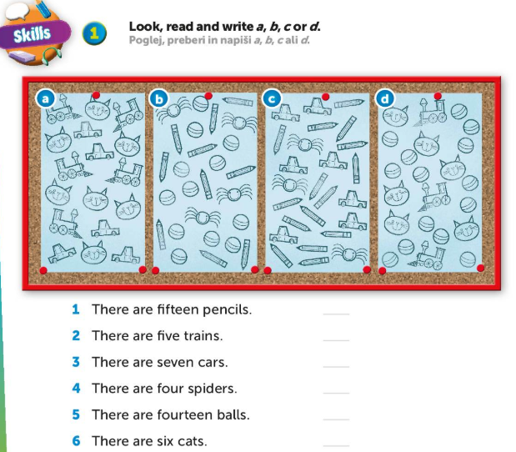

- Poslušaj in ustno naredi še nalogo 1 na strani 99 v učbeniku.

- Preberi še nalogo 2.
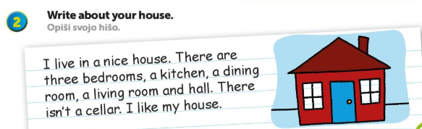

PREVOD:
Živim v prijetni hiši. Tu so tri spalnice, kuhinja, jedilnica, dnevna soba in hodnik. Tu ni kleti. Rad imam svojo hišo.

- Razmisli, kako bi opisal svojo hišo na podoben način. Napiši tri do pet povedi na podoben način in mi jih OBVEZNO pošlji na moj elektronski naslov.

